GESTORES DEL CAPITAL HUMANO

Nuestra MISION

Somos un ousourcing creado para brindar acompañamiento y asesoría a los diferentes procesos y procedimientos de la gestión humana por competencias enfocados en los diferentes segmentos de empresas en servicios tangibles e intangibles en todos los ámbitos de la economía ofreciendo a nuestros clientes solución y asesoría con un enfoque que garantice el éxito en el posicionamiento y aseguramiento de sus negocios y sus colaboradores logrando así establecer con ellos relaciones de largo plazo.
Nuestra VISIÓN

En el 2015 seremos los proveedores más confiables y eficientes en solución y asesoría para todos los programas de gestión humana de alta calidad mostrándonos como un ousourcing líder y capacitado para asumir todos los desafíos del mercado cambiante.

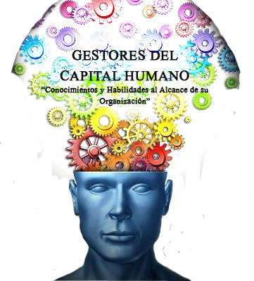 CONTC
CONSULTORIA Y ASESORIA GESTORES DEL CAPITAL HUMANO
CONTACTANOS
TEL: _________________
PBX: _________________

Consultoría y asesoría
Gestores del talento humano

